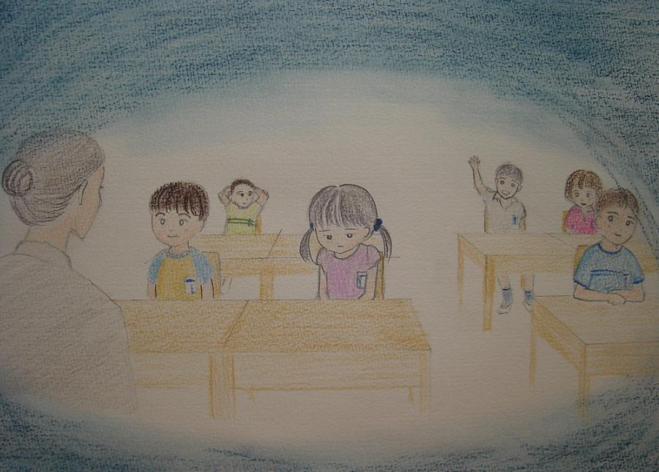

一ねん二くみの なっちゃんは とてもはずかしがりやの おんなのこです。
そんな なっちゃんにとって あさのおへんじのじかんは とてもドキドキします。

せんせい「みなさん、おはようございます。
きょうもげんきに おへんじしてくださいね。
いのうえとおるくん！」
「はい」
せんせい「うえだみかさん！」
「はぁい」

どんどん なっちゃんのばんが ちかづいてきます。
きょうこそ、みんなみたいにおへんじがしたい・・・・。」
なっちゃんは、ドキドキしました。
せんせい「さいとうなつみさん！」
なっちゃん「・・・・」
「せんせーい。なっちゃんは きてまーす。」
せんせい「はい。そうですね。なつみさん きてますね。
では、つぎ。たかだけいすけくん！」

きょうも、いえなかった・・・・。
なっちゃんは、みんなが じぶんを みているような きがして
ますます したを むいてしまいました。

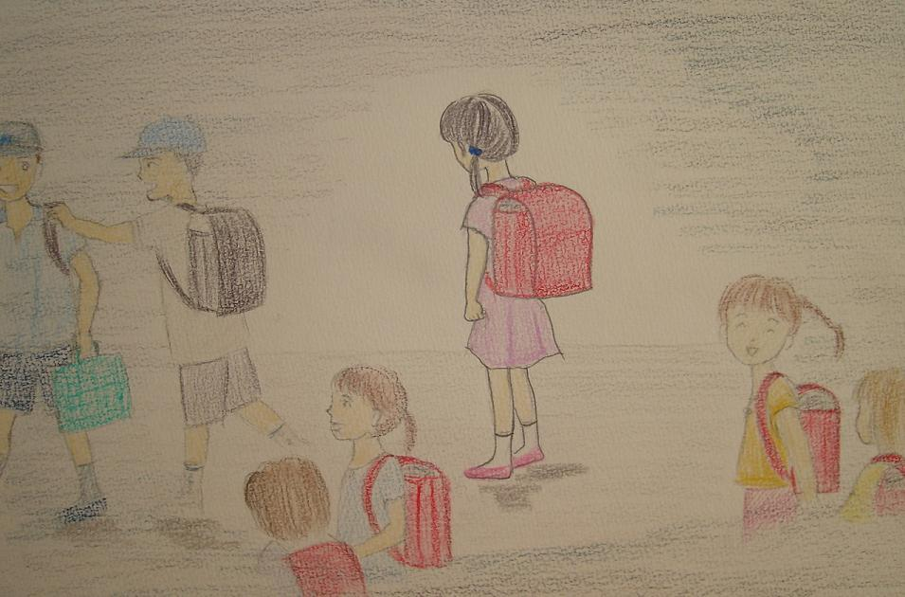

なっちゃんは がっこうにいると とてもドキドキします。
きょうしつで たくさんの おともだちがいると かおを あげるだけでも
ドキドキします。
ドキドキすると、のどのおくが ぎゅ～っとなって からだにもぎゅ～っと
ちからが はいります。
だから なるべくドキドキしないように したを ずっと むいていました。

でも、ほんとうは みんなみたいに げんきに おへんじがしたい。
こくごのほんよみも してみたい。
みんなと もっと もっと あそびたい。
なっちゃんは ずーっと そうおもっていました。

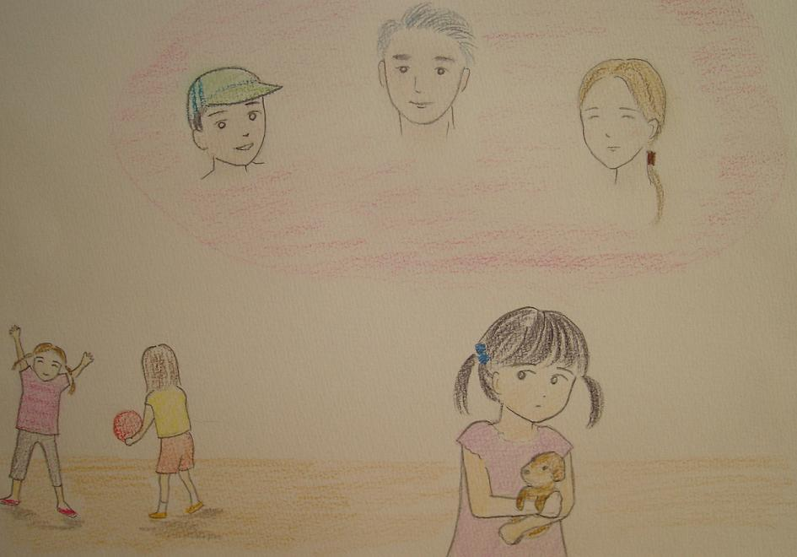

なっちゃんは おうちでは だいじょうぶです。
おとうさんも おかあさんも おにいちゃんも いぬのマロンにも
なんでも おはなしします。

なっちゃんは おうちのなかにいると とても あんしんしました。

なっちゃんの おうちのとなりでは いつも おなじ一ねん二くみの
おともだちが ふたりで あそんでいます。

「いいなあ・・・。なっちゃんも なかまに いれてほしいなあ・・・。」
なっちゃんは、いつも マロンに そうはなしかけていました。

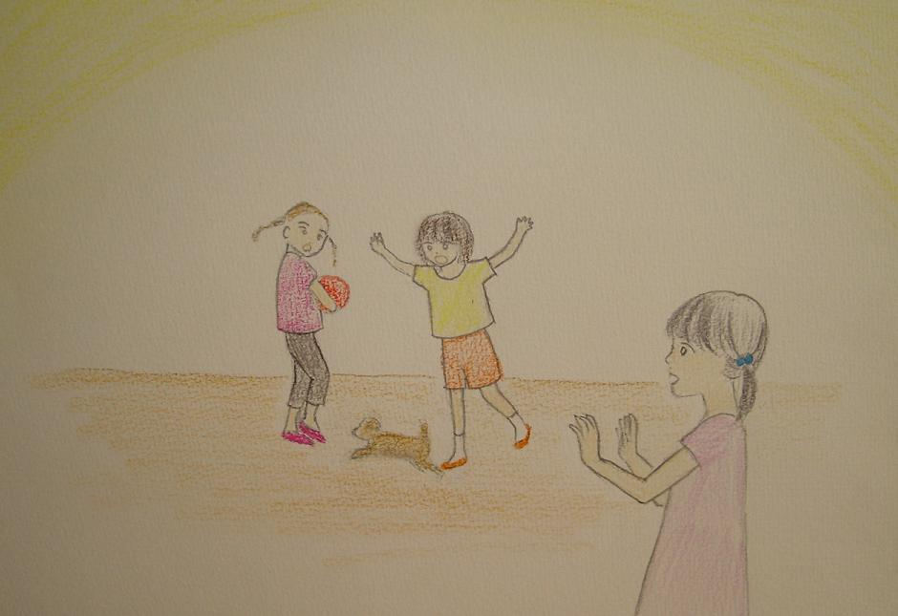

「あ！」
マロンが にげだし おともだちの まわりを ぐるぐる はしりまわります。
「マロン！」
おもわず なっちゃんは こえを だしました。

おともだちが めを まんまるさせながら いいました。
「なっちゃんが、しゃべった・・・。」
「なっちゃん、しゃべれるんだね。」
おともだちは にっこりして こういいました。
「なっちゃんも いっしょに あそぼうよ」

なっちゃんは びっくりしました。
しんぞうが バクバクしました。
いっしょに あそびたかったけど どうしていいのか わからなくて
はしって おうちに かえりました。
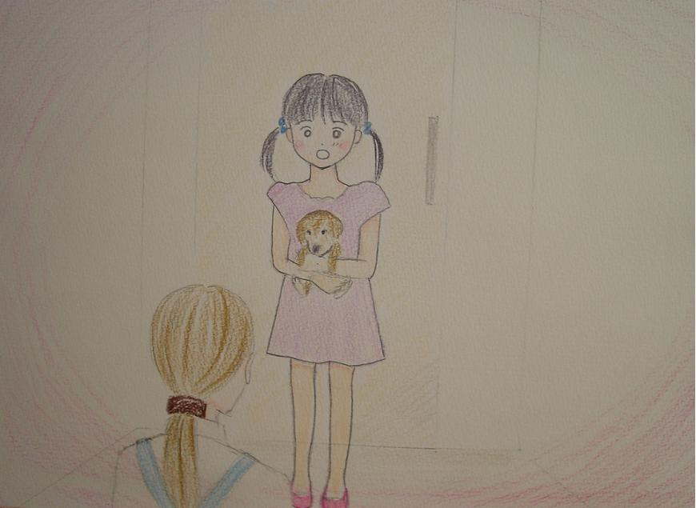

「おかあさん！」
なっちゃんは、おうちにはいると いそいで おかあさんを よんで
このことを はなしました。

おかあさんは ニコニコして いいました。
「まぁ！そうなの！
じゃあ、いまから おうちに あそびに きてもらいましょう。」

おうちに 一ねん二くみの おともだちが あそびに くるなんて・・・
なっちゃんは ワクワクしました。

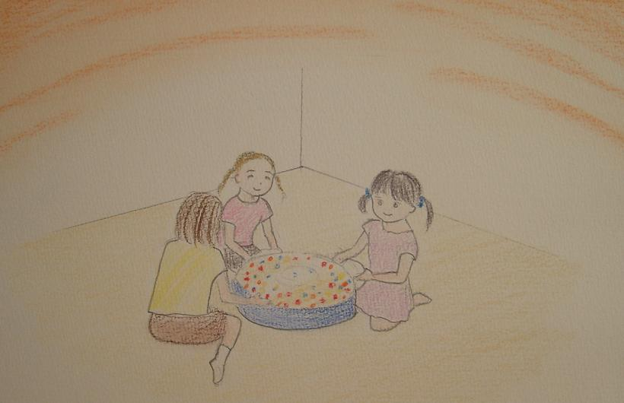

しばらくして おかあさんが おともだちを つれてきました。
なっちゃんは ちょっぴり ドキドキしました。
でも だいじょうぶ おかあさんが そばにいるから あんしんです。

おかあさんが おもちゃばこから ゲームをもってきました。
ボールをたくさん いれたひとが かち！ のゲームです。
このゲームは よく おにいちゃんと やったけど なっちゃんは
まけてばかりで あんまり とくいでは ありません。

でも おともだちと そのゲームをすると どんどん なっちゃんのボールが
はいって なっちゃんが いちばんに なりました。
「やった！」
おもわず なっちゃんは そういいました。

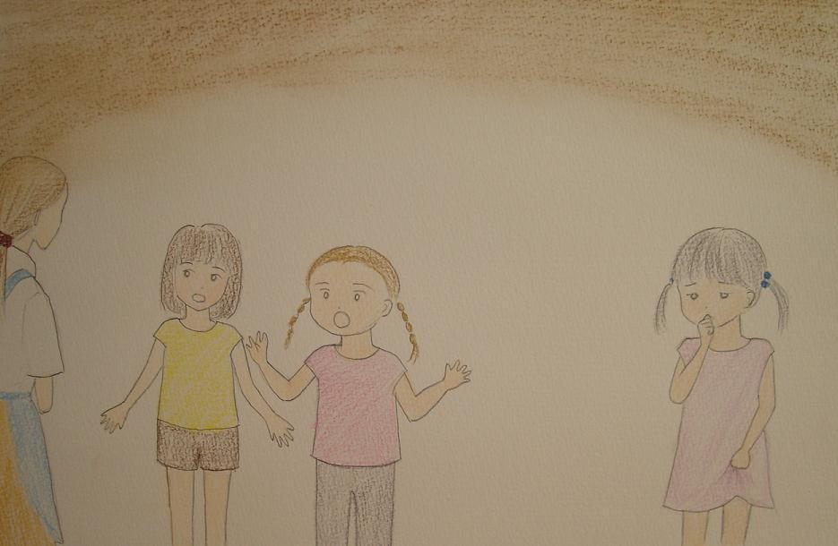

「なっちゃん また しゃべった。」
「しゃべれるじゃない。なんで がっこうでは はなさないの？」
「なっちゃんのおかあさーん、
なっちゃん がっこうで へんじも しないんだよ。」

なっちゃんは なきたくなりました。
おかあさんに しられたくなかったからです。
だいすきな おかあさんに きらわれたら どうしよう・・・
なっちゃんは おかあさんのかおを みるのが こわくて したを むきました。

おかあさんは おともだちに やさしく いいました。
「なっちゃんはね とっても はずかしがりやさんで ドキドキすると
のどのおくの フタがしまって こえが でないときが あるの。」
「フタ？」
おともだちは ビックリしました。
なっちゃんも のどのフタなんて はじめてきいて ビックリしました。
「でもね。 たのしいときは そのフタがあいて たくさん
おしゃべりできるのよ。
なっちゃんは いま たのしいから おはなしが できるのよ。」

「そうなんだ～。
じゃあ、もう一かい ゲームしよう！」
なっちゃんは ホッと しました。
そして また おともだちと ゲームをして たくさん あそびました。
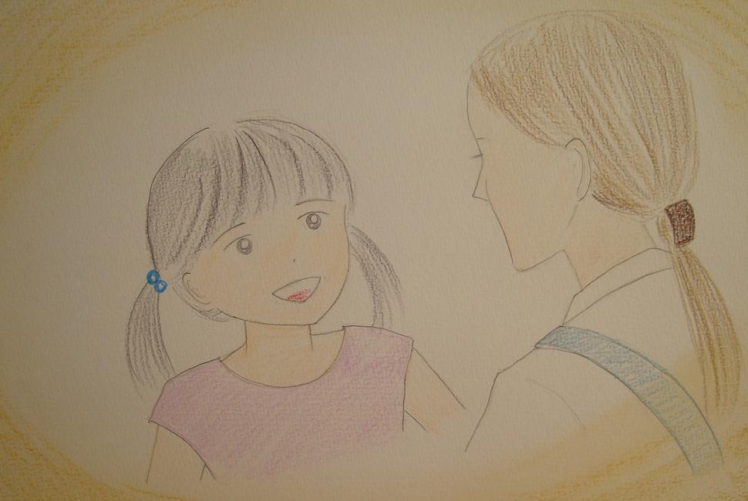

おともだちが かえったあと なっちゃんは おかあさんに ききました。
「ねぇ おかあさん なっちゃん のどに フタがあるの？」
「どれどれ どんなかな？ あーん・・・
あれれ？ のどのフタが ちいさくなっているよ。」
「ほんと！」
なっちゃんは ビックリしました。
「おともだちと たくさん あそんだから フタが ちっちゃくなったのかなあ」
おかあさんは ニコニコしながら くびを かしげました。
「なっちゃん、あしたも また あそびたいな。」
「そうね。あしたも また あそびに きてもらおうね。
あしたは なにしてあそぼうか？」

なにして あそぼうかな？
おえかきもしたいな。
このあいだ かってもらったほんも おともだちに みせたいなぁ。

なっちゃんは あしたのことを かんがえると ワクワクしました。

第一部 終わり

